заРАЗНАЯ ТРЕВОЖНОСТЬ: КАК УБЕРЕЧЬ РЕБЕНКА ОТ СТРЕССА ВО ВРЕМЯ ЭПИДЕМИИ
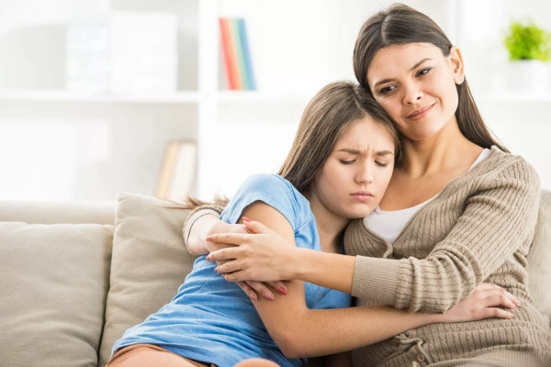
Во время эпидемии стресс и беспокойство родителей передается детям, их тревожность растет. Как сохранить психику ребенка без негативных последствий в этот сложный период?
Об этом корреспонденту проекта «Социальный навигатор» МИА «Россия сегодня» рассказали специалисты Московского государственного психолого-педагогического университета (МГППУ).

Снизить тревожность
Ситуация эпидемии вызывает у большинства людей стресс. В разумных количествах он может быть даже полезен, считает доцент кафедры возрастной психологии факультета психологии образования МГППУ Дарья Красило.
«Оптимальный уровень стресса позволяет человеку ориентироваться в ситуации, быть начеку, чувствовать опасность и принимать правильные решения. Но запредельный стресс, так называемый «дистресс», вызывает у человека тревожность», – рассказала она.
Не один дома: как помочь ребенку справиться со стрессом

Детям передаётся состояние родителя, даже если он не говорит ничего пугающего, считает эксперт. Иногда взрослый и сам не осознает свою тревожность, но о ней свидетельствует его суетливость, импульсивность действий, хаотичность в поведении. Родитель начинает какое-то дело, бросает его, берется за другое, ведет себя излишне агрессивно, срывается на ребенка за то, что тот мешает, неправильно делает уроки…
«По поведению взрослого ребенок понимает, что происходит что-то плохое. Поэтому важно не доводить себя до состояния дистресса и перестать тревожиться. Когда дети чувствуют, что родитель управляет ситуацией, никакие специальные разговоры для их спокойствия не нужны. И наоборот, они нервничают, если родитель говорит: «У меня все под контролем! «, – но в его голосе и поведении чувствуется тревога», – пояснила эксперт.
Чтобы снизить уровень стресса, психологи советуют родителям тратить меньше времени на чтение и просмотр новостей, а также не перекладывать ответственность за свою жизнь на окружающих, правительство или медиков.
«Тревожность нужно снимать принятием ответственности на себя, включением логики, рациональности, попытками контролировать эмоции. Займитесь аутотренингом, расслабьтесь, поиграйте с детьми, испеките вместе пирог. Повлиять на ситуацию за пределами дома вы не можете, но вы можете сделать более радостным и приятным климат в семье», – отметила Дарья Красило.

Разговор по душам
В период карантина взрослым особенно важно обратить внимание на общение со своими детьми. Плохо, если родитель не оказывает ребенку эмоциональную поддержку, у них нет совместного времяпрепровождения, общих интересов и тем для разговоров, считает доцент кафедры возрастной психологии факультета психологии образования МГППУ Юлия Кочетова.

По мнению психологов, будет лучше, если родитель специально поговорит с ребенком о эпидемии и о том, как она изменила жизнь людей.

«Мама, что такое карантин?» Советы родителям детей младшего возраста
«Дошкольнику или ученику младших классов нужно объяснить, почему он не ходит на занятия, не гуляет и не навещает друзей. Необходимо спокойно рассказать, что выполнение всех важных правил (мыть руки, выполнять режим дня, есть овощи и фрукты, пить витамины) позволит всем оставаться здоровыми. При этом родитель должен сам быть образцом выполнения этих правил», – пояснила Юлия Кочетова.
Подростку, по ее мнению, стоит рассказать об ответственности за себя и за окружающих людей. Можно сделать акцент на том, что медицина не стоит на месте, ученые работают над новой вакциной, а осознанное и ответственное поведение позволит подростку остаться здоровым.
«Родители должны следить, какую информацию ребенок получает из СМИ, ограничивать просмотр новостных сюжетов, где говорится о тяжелых последствиях заболевания, количестве погибших и так далее. Главная задача родителей – помочь детям разобраться в потоке информации. Ребенок должен знать, что он всегда может обратиться за помощью и обсудить с родителем все волнующие его вопросы», – рассказала она.
Психолог посоветовала родителям больше времени проводить с детьми, разговаривать с ними не только о заболевании и его профилактике, но и о чувствах и переживаниях. Она отметила, что нельзя стыдить ребенка за его переживания, иначе он начнет их скрывать.

Бунт на карантине. Советы психолога родителям подростков

«Очень важно, чтобы ребенок мог выражать свои эмоции и переживания в социально приемлемой форме. Здесь помогут рисование, творчество, физкультура. Не стоит забывать про соблюдение режима дня, чередовании видов деятельности и балансе нагрузки и отдыха», – посоветовала Юлия Кочетова.

В группе риска
Если ребенок рассказывает родителю о своих опасениях, это хорошо, считает Дарья Красилова.

«Но вам следует насторожиться, если ребенок замкнется в себе, не захочет отвечать на ваши вопросы, играть в игры, которые вы предлагаете. Самое плохое – если ребенок станет уходить от диалога. Тут уже нужно обратиться к специалисту», – рассказала она.
Также, по мнению эксперта, в группу повышенного психологического риска во время эпидемии попадают дети из неблагополучных и конфликтных семей.
«Здесь проблемой может стать не тревожность из-за коронавируса, а семейные конфликты в замкнутом пространстве карантина, неумение родителей устанавливать доверительные взаимоотношения. Впрочем, даже если конфликтов не удается избежать, важно, чтобы ребенок видел, что его родители могут помириться. Тогда все в порядке», – рассказала она.
В некоторых случаях родители не справляются с тревогой ребенка. Это проявляется в том, что он напряжен, подавлен, часто плачет, не идет на диалог, плохо спит по ночам, постоянно говорит о своих страхах или слишком замкнут, чрезмерно озабочен проблемой или попустительски относится к мерам профилактики.

В этой ситуации эксперты рекомендуют обратиться к специалисту-психологу. В России работают службы поддержки населения, телефоны доверия. Единый Общероссийский телефон доверия для детей, подростков и их родителей — 8-800-2000-122 — работает во всех регионах Российской Федерации.

Источник: РИА «Новости»

